|  |  |  |  |
| --- | --- | --- | --- |
| https://upload.wikimedia.org/wikipedia/commons/thumb/7/7f/Tu-sofia-logo.svg/100px-Tu-sofia-logo.svg.png  **Технически университет – София** | | | |
| **Факултет: ФКСТ** | | | |
| **Сигнали и Системи** | | | |
| **Тема: Изследване на сигнали с амплитудна модулация** | | | |
| Име: Константин Томов Костов | | Фак №:121217148 | |
| Специалност: КСИ | | Група: 37 | |
| Дата: 13.04.2019 | Ръководител: Л.Ласков | |  |

**Задание**

1. Да се симулира процесът на АМ при подходящо избрани параметри за модулиращия и носещия сигнали и коефициента на модулация. Да се наблюдават и начертаят съответните графики за няколко стойности на коефициента *m* при *m* < 1.  
  
2. Да се симулира процесът на БАМ и ЕЛАМ (SSB).

**Експериметнални резултати:**

**1. Амплитудна модулация:**

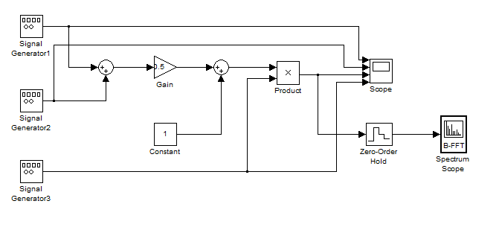

**Фиг. 1**

1. Signal Generator 1 -> Amplitude: 1, Frequency: 100  
 Signal Generator 2 -> Amplitude: 0, Frequency: 200  
 Signal Generator 3 -> Amplitude: 10, Frequency: 2000  
 Gain: 0.5, Zero Order Hold -> Sample Time: 0.0001

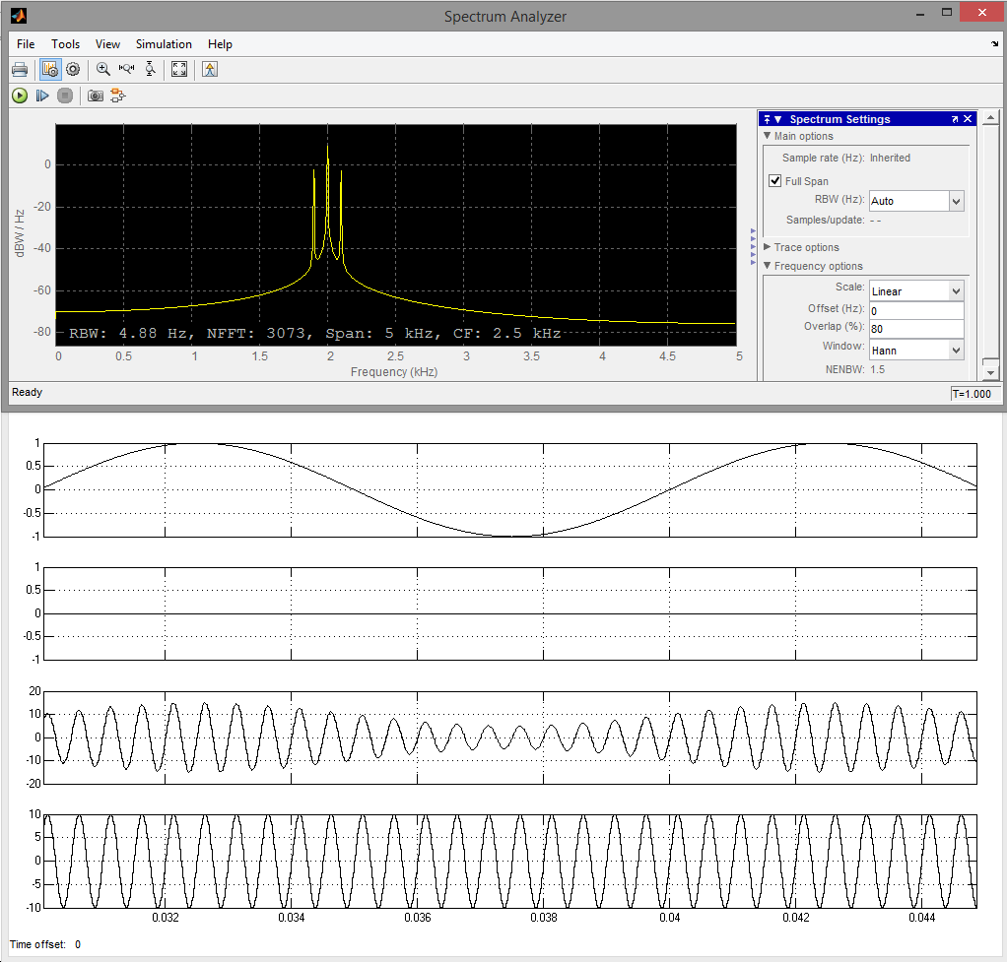

2. Gain -> Gain: 0.1  
  
  
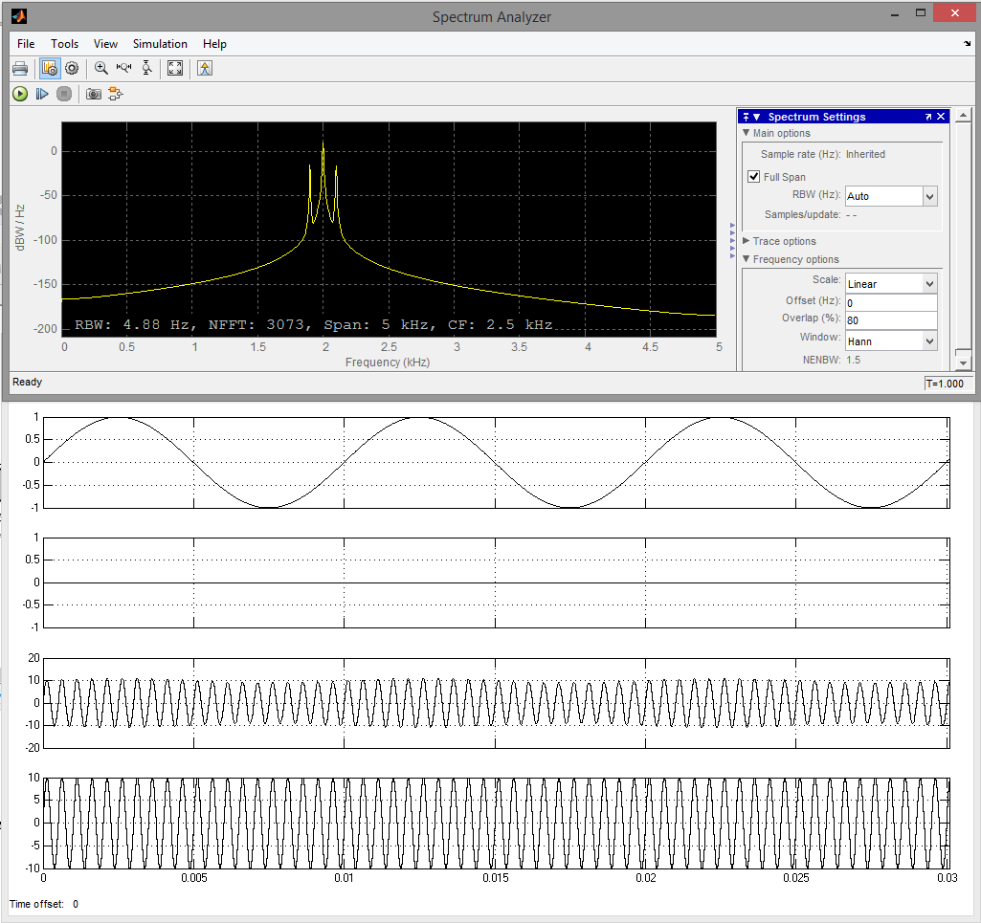

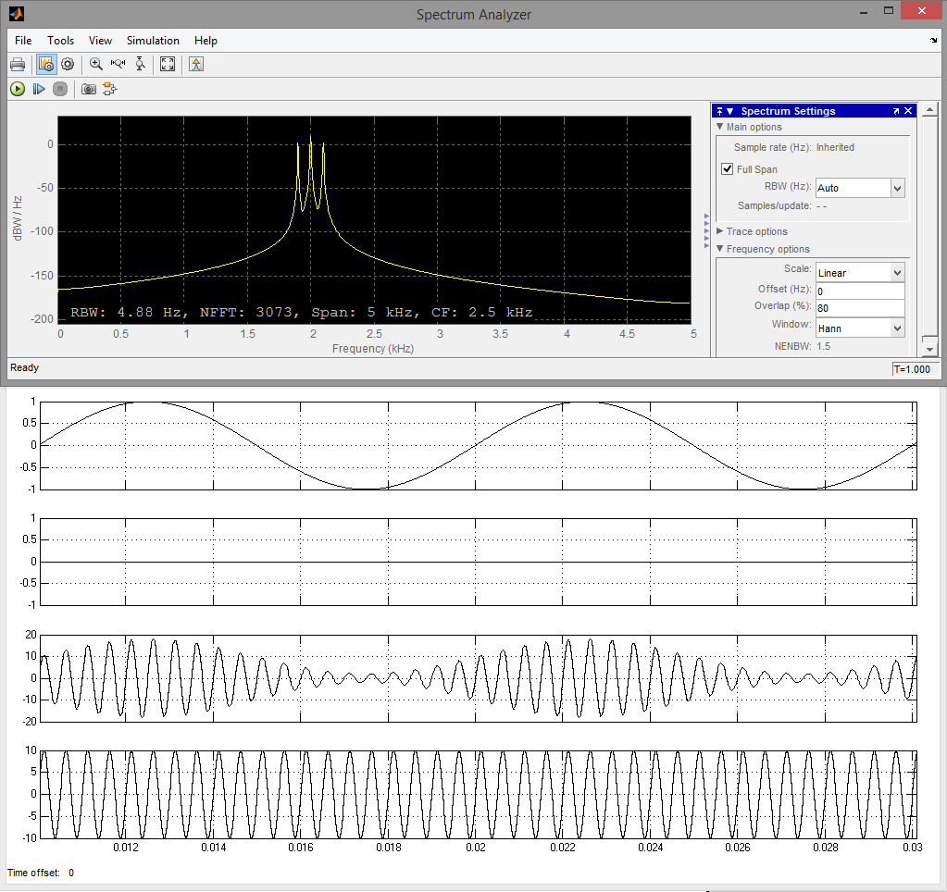3. Gain -> Gain: 0.8

4. Gain -> Gain: 1  
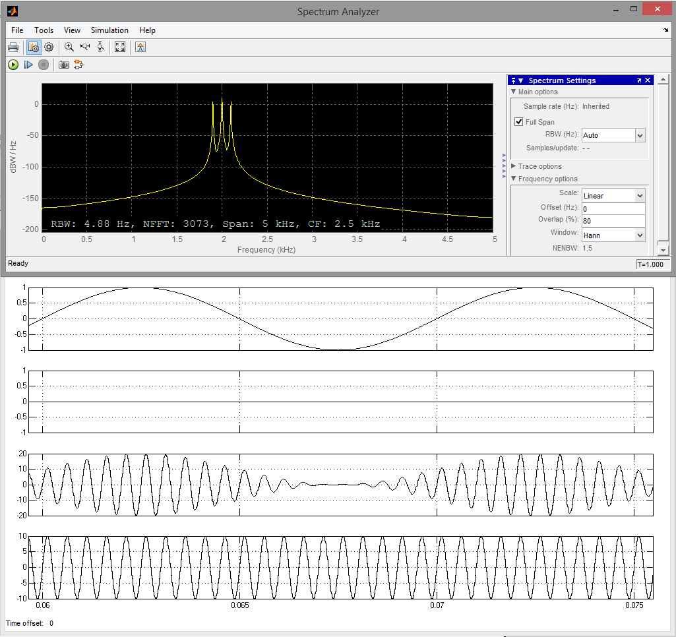

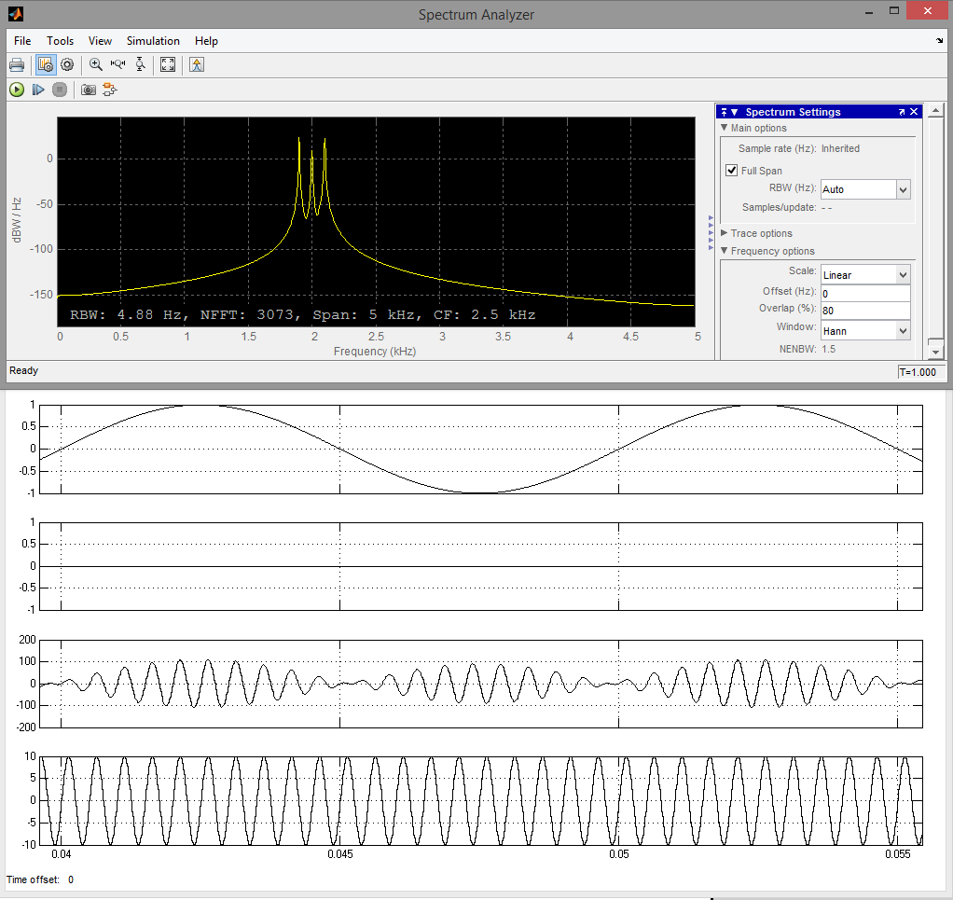5. Gain -> Gain: 10

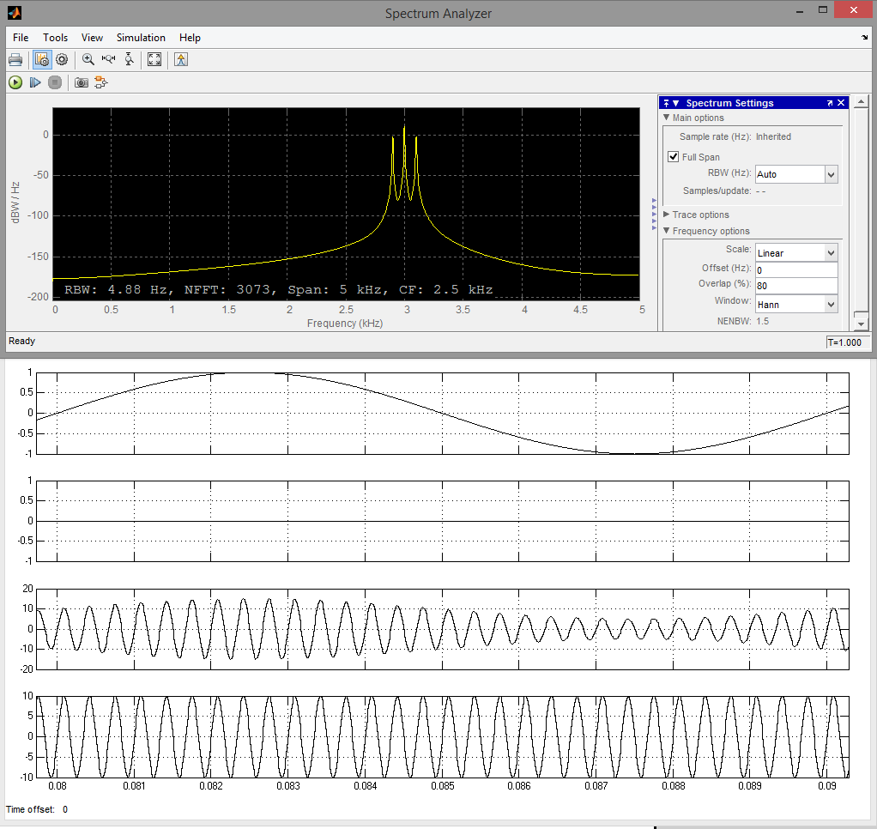6. Signal Generator 1 -> Amplitude:0 , Signal Generator 2 -> Amplitude:1, останалото е като в симулация 1

7. Signal Generator 1 -> Amplitude: 0.5, Signal Generator 2 -> Amplitude: 0.5, останалото е като в симулация 1

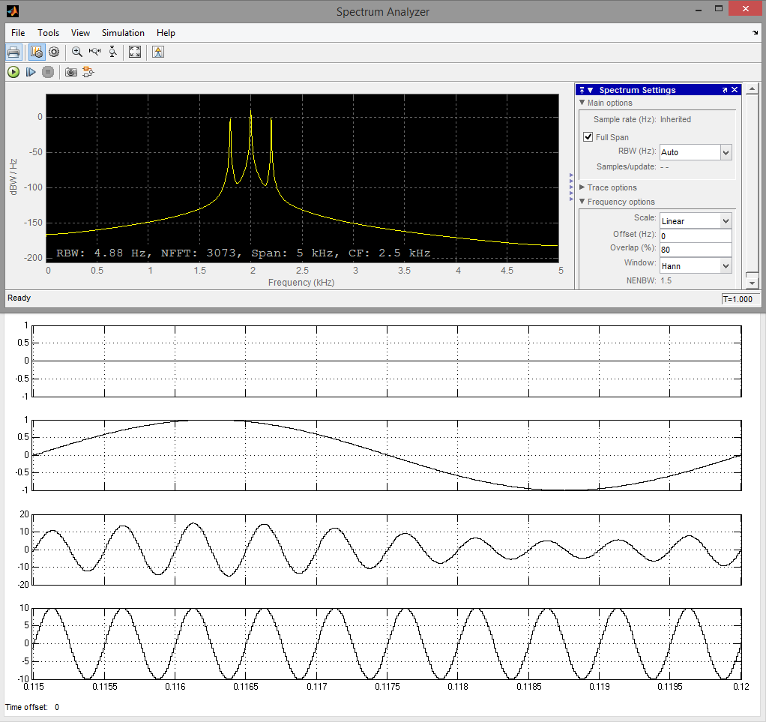

8. Signal Generator 3 -> Frequency: 3000, останалото е като в симулация 1

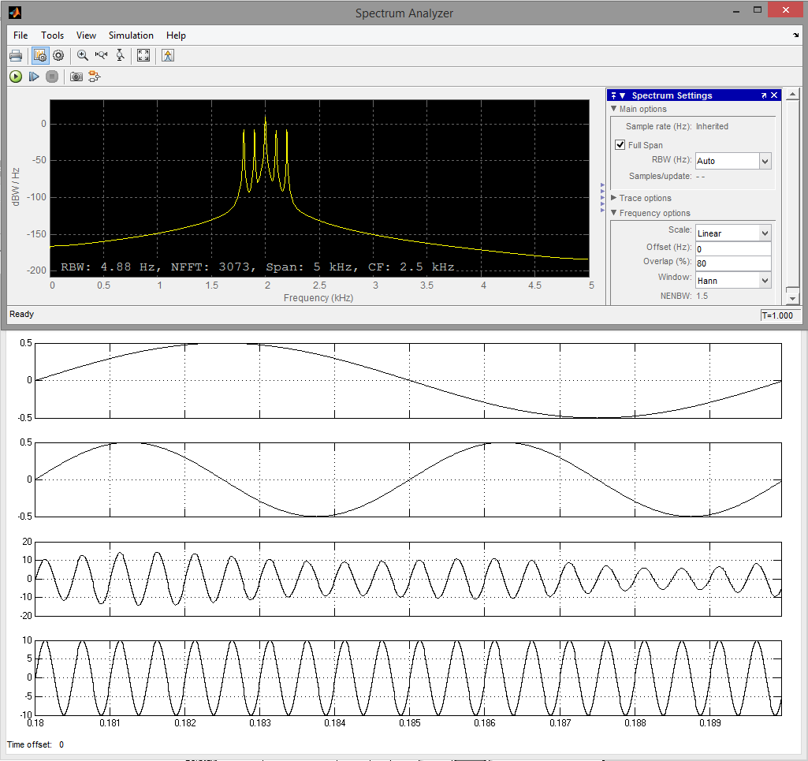

**2.1 Балансна амплитудна модулация:**

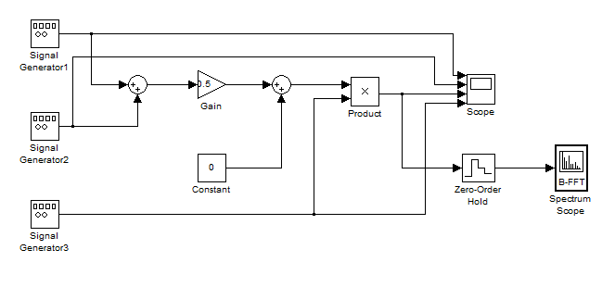 **Фиг. 2**

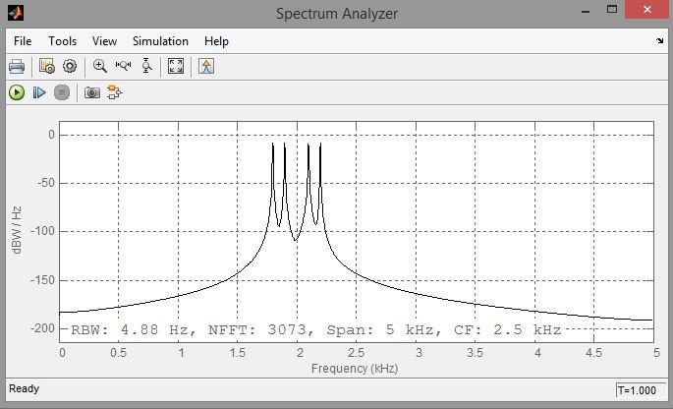Използват се параметрите от 1-та симулация за амплитудна модулация, като променяме в блок Constant -> Constant value: 0

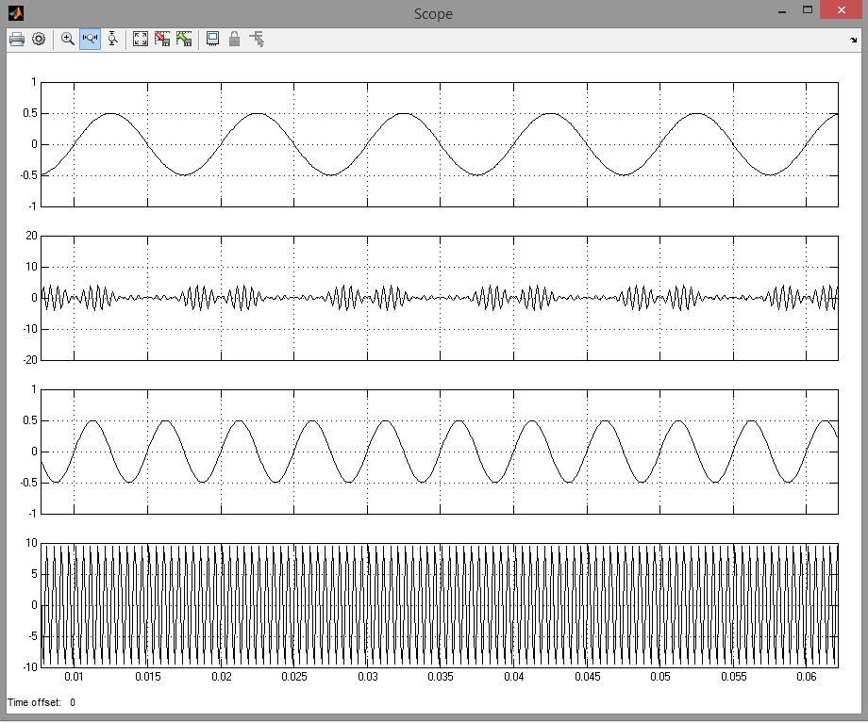

**2.2 Еднолентова амплитудна модулация:** 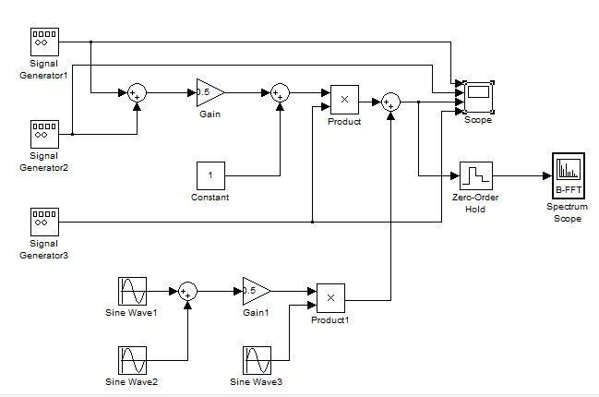

Използват се параметрите от 1-та симулация за амплитудна модулация, като ново - добавените блокове “Sine Wave1”, “Sine Wave2”, “Sine Wave3” имат следните параметри:  
Sine Wave 1 -> Amplitude: 1, Frequency (rad/sec): 2*pi*100, Phase (rad): pi/2;  
Sine Wave 2 -> Amplitude: 0, Frequency (rad/sec): 2*pi*200, Phase (rad): pi/2;  
Sine Wave 3 -> Amplitude: 10, Frequency (rad/sec): 2*pi*2000, Phase (rad): pi/2;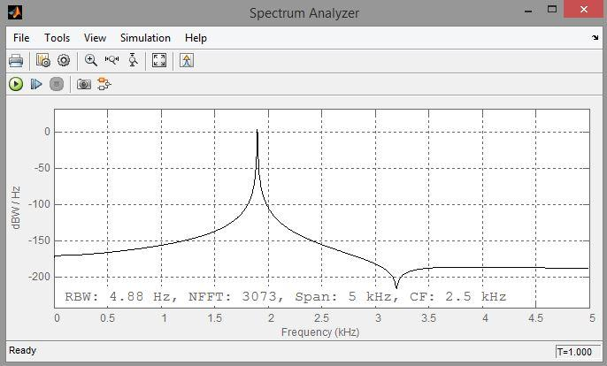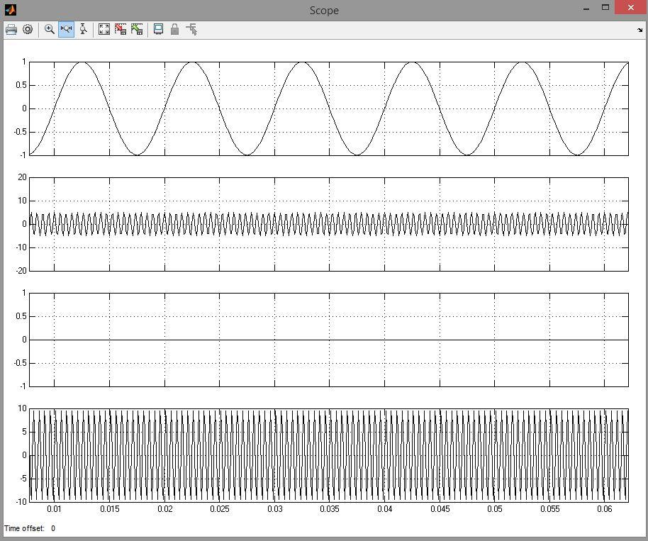

**АНАЛИЗ И ИЗВОДИ**1. При увеличаване на коефициента на АМ се увеличава разликата между максималната и минималната амплитуда на модулирания сигнал. Увеличава се устойчивостта от към шумове.  
2. При малка стойност на коефициента на АМ, относителното изменение на обвиващата крива е малко.  
3. В симулация 4, когато коефициентът на АМ е 1, се наблюдава дълбока амплитудна модулация.  
4. За разлика от първите 5 симулации, в симулация 6 се увеличава разстоянието между носещия сигнал и страничните съставки.  
5. В симулация 7 при изравняване на амплитудите на “Signal Generator 1” и “Signal Generator 2” на 0.5 се добавят по още една странични съставки отляво и отдясно, така вече има по 2 странични съставки от двете страни на носещия сигнал.  
6. В симулация 8 при увеличаване на честотата на “Signal Generator 3” на 3kHz, спектралната диаграма се измества надясно като честотата на носещия сигнал е 3kHz.  
7. Недостатък на амплитудните модулатори е ниският к.п.д. Той се дължи на излъчваната мощност дори в отсъствието на модулиращ сигнал.  
8. При БАМ от спектъра на модулирания сигнал се премахва съставката с честотата на носещия сигнал. По този начин се осигурява нулева мощност в режим на отсъствие на модулиращия сигнал. Използва се за намаляване на енергийните загуби.  
9. При ЕЛАМ сигналът се формира чрез подаване на носещото трептене и само едната странична лента – в последната симулация това е лявата странична лента.   
ЕЛАМ е по-изгодна в енергийно отношение и двукратно съкращава лентата на заеманите честоти. Недостатък е, че  
отношението сигнал-шум в приемната страна се влошава още повече.  
Спомага за разполагането на повече канали, като се създават по-добри условия за избягване на влиянието между съседните канали.